**Selenium WebDriver**

Selenium webdriver สื่อสารโดยตรงกับเบราว์เซอร์ ดังนั้น selenium webdriver จึงเร็วกว่า selenium RC Selenium webdriver รองรับเว็บเบราว์เซอร์หลายตัวและยังรองรับแอปพลิเคชัน Ajax เป้าหมายหลักของ Selenium webdriver คือการปรับปรุงการสนับสนุนสำหรับปัญหาการทดสอบเว็บแอปพลิเคชันที่ทันสมัย Selenium webdriver รองรับหลายภาษาในการเขียนสคริปต์ทดสอบ API ของ Selenium webdriver นั้นง่ายกว่า selenium RC's . อย่างไรก็ตาม แม้จะมีข้อดีทั้งหมดของไดรเวอร์เว็บซีลีเนียม แต่ก็มีข้อจำกัดบางประการในการทดสอบเว็บแอปพลิเคชัน Selenium webdriver ไม่มีฟังก์ชันการทำงานในการสร้างภาพหน้าจอสำหรับกรณีทดสอบความล้มเหลว Selenium webdriver ไม่มีความสามารถในการสร้างผลการทดสอบ ขึ้นอยู่กับเครื่องมือของบุคคลที่สามในการสร้างรายงานการทดสอบ

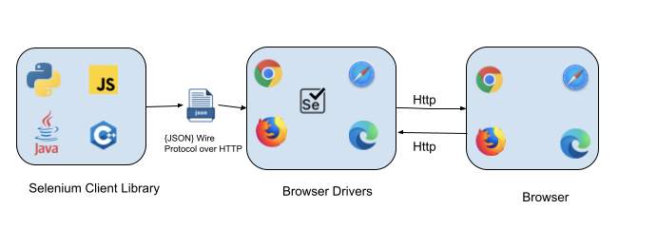**Design Architecture**

จะเป็นรูปแบบ design ของ Plug-in (Microkernel)

โดยจะเห็นได้ว่ามีสองตัวประกอบหลักๆ โดยจะมีชุดการทำงานหลักและตัวแปรเฉพาะที่เพิ่มฟังก์ชันการทำงานให้กับแกน

Quality Attribute Scenarios

1.Testability

สามารถนำเสนอ/สาธิตได้ว่ามีข้อผิดพลาด / ตรวจจับข้อผิดพลาดได้ในการวัด จะวัดประสิทธิภาพ คือ หาข้อผิดพลาดได้ทุกครั้ง, วัดระยะเวลานานแค่ไหนในการทดสอบ, การทดสอบจะคลอบคลุมหรือไม่

2.Modifiability

โดย Selenium webdriver รองรับหลายภาษาในการเขียนสคริปต์ทดสอบ API ของ Selenium webdriver และมีการปรับปรุงเรื่อยๆ

3. Availability

เกี่ยวกับความสนใจที่ระบบไม่พร้อมใช้งาน หรือ ระบบล้ม (Failure) และผลที่เกิดจากระบบล้ม และอาจมีSystem failure เกิดจากการที่ระบบไม่สามารถให้บริการได้ในระยะเวลาหนึ่ง

**Matplotlib**

matplotlib สามารถใช้ในการตั้งค่าต่างๆ ผู้ใช้ส่วนใหญ่คุ้นเคยกับบรรทัดคำสั่งสำหรับการสร้างพล็อตและรูปภาพแบบโต้ตอบ อินเทอร์เฟซนี้มีหน้าต่างป๊อปอัปอย่างง่ายสำหรับการแสดงและจัดการข้อมูล อย่างไรก็ตาม พลังที่แท้จริงของ matplotlib คือไลบรารีการลงจุดพื้นฐาน ซึ่งเป็นระบบปฏิบัติการที่ไม่ขึ้นกับระบบปฏิบัติการและส่วนติดต่อผู้ใช้แบบกราฟิก (GUI) สามารถใช้โดยไม่มี GUI เป็นส่วนหนึ่งของเว็บเซิร์ฟเวอร์เพื่อสร้างพล็อตและรูปภาพในเอาต์พุตสำเนาที่หลากหลาย หรือฝังลงในแอปพลิเคชันขนาดใหญ่ได้โดยใช้ GUI ตัวใดตัวหนึ่ง (เช่น GTK, Tk หรือ WXwindows) ที่ทำงานบนหนึ่งในระบบปฏิบัติการหลายตัว (เช่น Windows, OS X, Solaris และ Linux)

**Design Architecture**

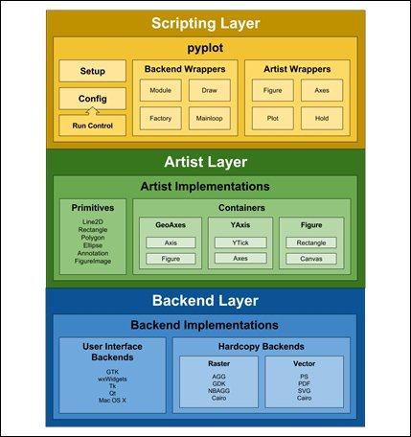

จะเป็นรูปแบบ design ของ Model-View-Controller (MVC)

โดยจาก software architecture นั้น จะเห็นได้ว่าเมื่อมีการเรียกใช้ไลบลารี matplot โดยตัว user นั้นจะใช้ interface ในการสั่งการจึงเปรียบ interface ได้กับ controller จากนั้นจะส่งคำสั่งไปยัง front-end ซึ่งก็คือ model จากนั้นจึง จึงจะ update ไปยัง view หรือก็คือ back-end ซึ่งจะทำหน้าที่ในการแสดงผล/renderผลลัพธ์ส่งไปยัง user

**Quality Attribute Scenarios**

1.Usability

โดย matplotlib นั้นสามารถเรียนรู้ได้รวดเร็ว, ใช้ได้อย่างมีประสิทธิภาพ, สามารถปรับเปลี่ยนตามความต้องการของผู้ใช้ได้, สามารถทำงานได้อย่างง่ายเพราะ code ที่ใช้งานง่าย

2.Modifiability

โดย matplotlib นั้นสามารถแก้ไขดัดแปลงได้เนื่องจากเป็นsoftwareที่เป็นในรูปแบบ open-source

3. Integrability

โดย matplotlib นั้นใช้งานร่วมกับไฟล์ชนิด TEX, การเซฟรูป figure เป็นไฟล์รูปชนิดมาตรฐาน

**Joomla**

Joomla เป็นระบบจัดการเนื้อหาโอเพ่นซอร์ส (CMS) ที่ได้รับความนิยมมากที่สุด ซึ่งทำให้ผู้ใช้สามารถสร้างเว็บไซต์และแอปพลิเคชั่นออนไลน์ที่ทรงพลังที่สามารถใช้งานได้โดยอิสระ Joomla เขียนด้วย PHP (ภาษาสคริปต์) โดยใช้เทคนิคการเขียนโปรแกรมเชิงวัตถุ (OOP) และฐานข้อมูล MySQL สำหรับส่วนBack End Joomla เป็นมากกว่าระบบจัดการเนื้อหาที่ทรงพลังด้วยรายการคุณสมบัติ การจัดการผู้ใช้ การจัดการแบนเนอร์ ตัวจัดการสื่อ เทมเพลต ตัวจัดการภาษา ติดต่อ โพล การค้นหา เว็บลิงค์ เนื้อหา เมนู การจัดการบริการเว็บและการขยายที่มีประสิทธิภาพ Joomla เก็บเนื้อหาไว้ในฐานข้อมูลเพื่อให้มีการจัดรูปแบบและการแสดงผลแบบไดนามิกสำหรับผู้ใช้ Joomla ถูกใช้ทั่วโลกเพื่อสร้างเว็บไซต์ที่มีประสิทธิภาพในรูปทรงและขนาดทั้งหมด

**Design Architecture**

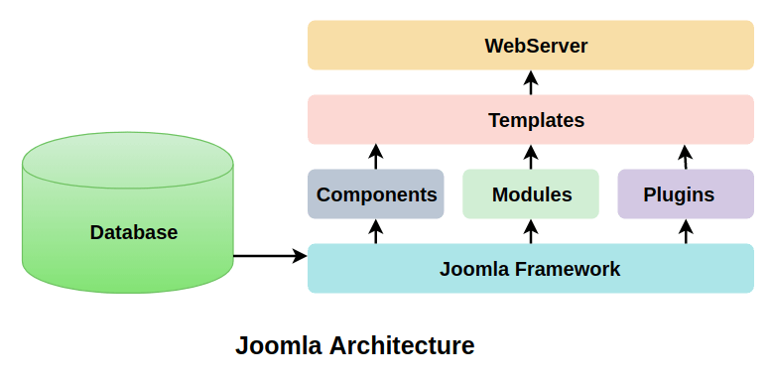

จะเป็นรูปแบบ design ของ Layer

โดยจาก software architecture นั้น จะเห็นได้ว่ามีการแบ่งเป็น layer อย่างชัดเจนโดยแต่ละ layer คือการจัดกลุ่มของ module ที่นำเสนอชุดบริการที่สอดคล้องกัน และความสัมพันธ์ของแต่ละ layer นั้นต้องไปในทิศทางเดียวกัน

**Quality Attribute Scenarios**

1.Usability

ใช้เวลาน้อยลงในการเขียนโค้ดและลดงานที่น่าเบื่อที่เกี่ยวข้องกับการสร้างอินเทอร์เฟซใน Joomla 3.9 Joomla เวอร์ชั่นล่าสุด

มีคุณสมบัติที่มี CSS และ jQuery น้อยกว่า ดังนั้น คุณจึงเขียนโค้ดได้น้อยลง

2.Modifiability

Joomla เป็นการจัดการเนื้อหาที่เป็นมิตรต่อผู้ใช้และใช้กันอย่างแพร่หลายและระบบนั้นที่มีคุณสมบัติที่ปรับแต่งได้ง่าย ในกรณีของการอัพเกรด ผู้ดูแลระบบ/นักพัฒนาสามารถอัปเดตเวอร์ชัน joomla ได้อย่างง่ายดายด้วยปุ่มอัปเดตเพียงคลิกเดียว

3. Performance

Joomla เป็นระบบการจัดการเนื้อหาที่เป็นหัวใจสำคัญ และมีคุณสมบัติที่ยอดเยี่ยมบางอย่างที่ทำให้การจัดระเบียบและจัดการเนื้อหาของผู้ใช้เป็นเรื่องง่าย